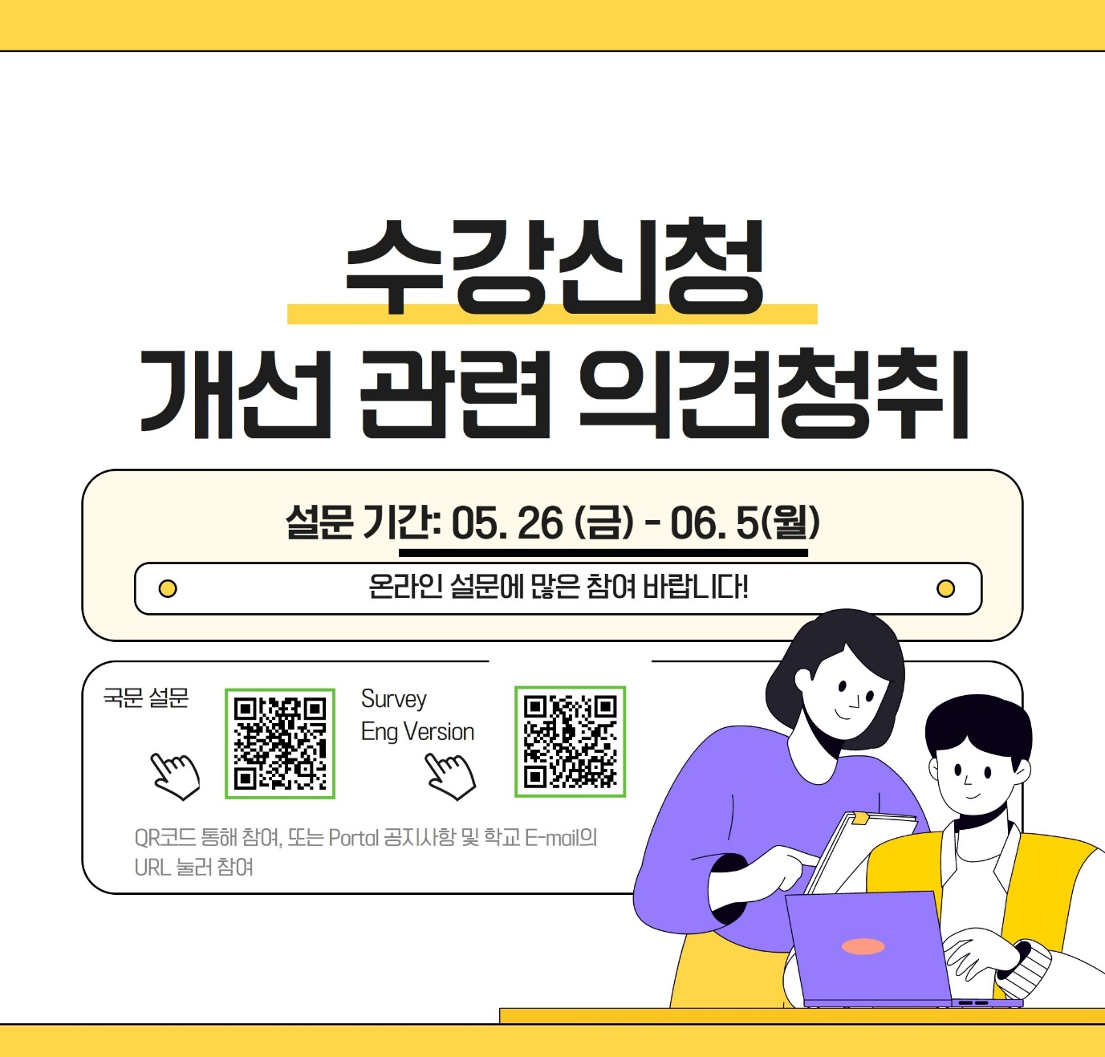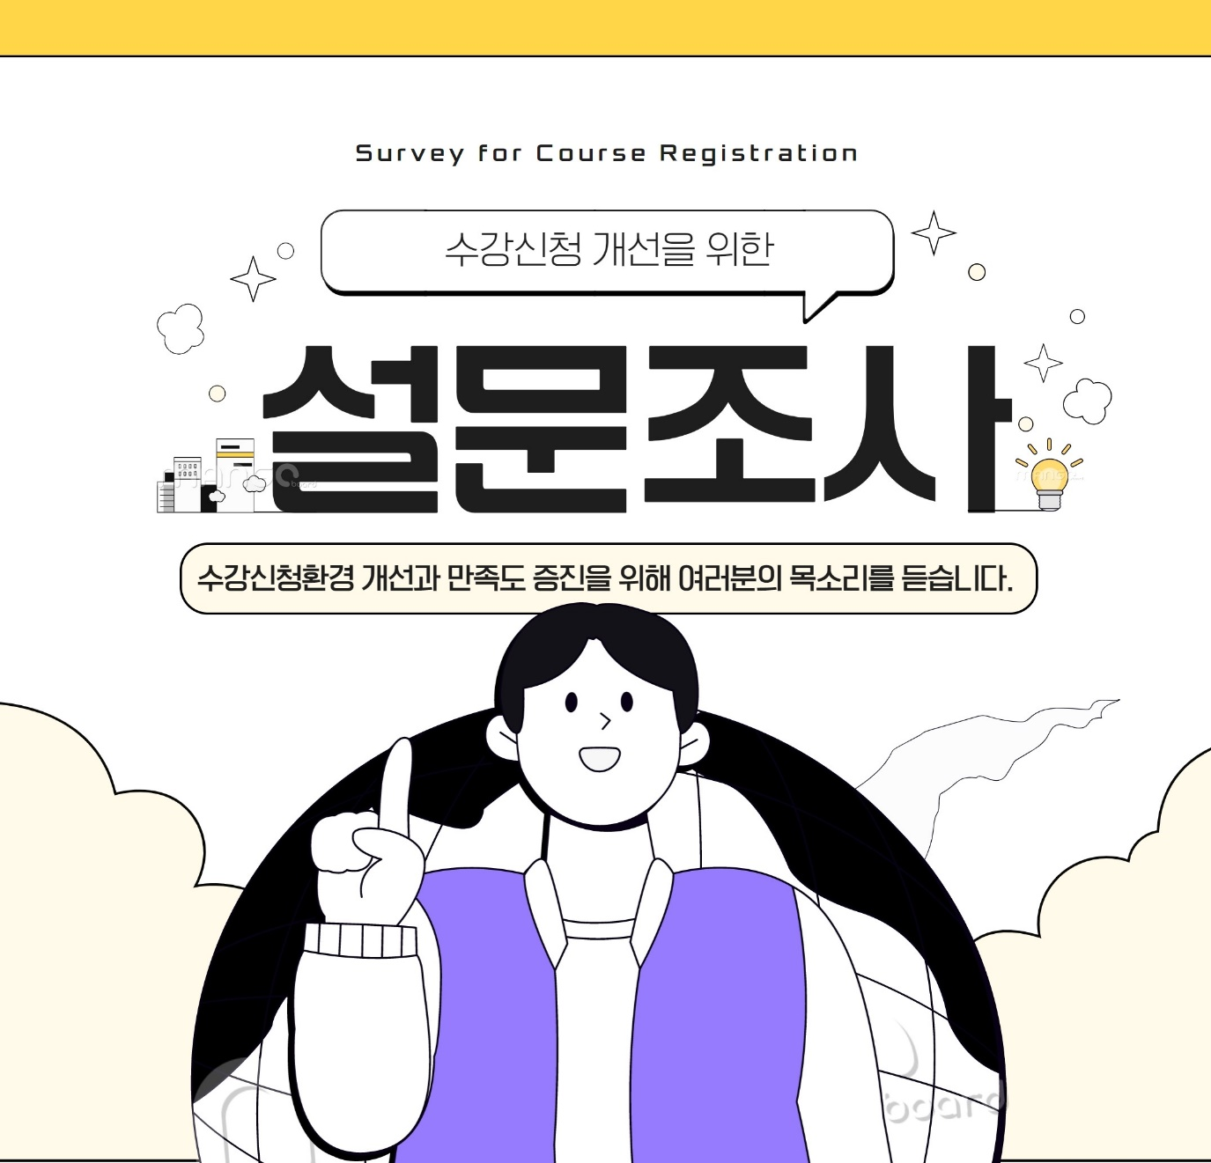

[수강신청 시스템 개선을 위한 설문조사 5.26~6.5]
고려대학교 학생여러분 안녕하세요
고려대학교 교무처는 수강신청 체계 지속개선을 위한 설문조사를 진행합니다.
학생들의 유형별 만족도 및 개선제언을 통해 학생눈높이에서 수강신청 체계를 개선하고 대안을 마련해 나가는데 여러분의 참여와 의견은 큰 힘이 될 것입니다.
학업과 캠퍼스 활동에 바쁘시겠지만 많은 관심과 참여 부탁드립니다. (참여시간 약 5분 내외)
감사합니다.

온라인 설문참여 URL: https://forms.gle/6ssyxgzFQMmM5NF56
Online Survey Participation URL(ENG Ver): https://forms.gle/MXUkjwfKQmrT1HtD8

[Survey to improve the class registration system 26th May ~5th June]

Dear KU Students
The Korea University Office of Academic Affairs is conducting a survey to continuously improve the course registration system.
Your participation and opinions will help us to improve the course registration system from the student's point of view.
Please kindly take part in survey for building better campus life in the future. (Participation time about 5 minutes)
Thank you.
Online Survey Participation URL(KOR Ver): https://forms.gle/6ssyxgzFQMmM5NF56
Online Survey Participation URL(ENG Ver): https://forms.gle/MXUkjwfKQmrT1HtD8

